冰箱、洗衣机、电煮锅，宿舍内吸烟！2026深大宿舍检查违规典型通报！『深大荔知』

图片
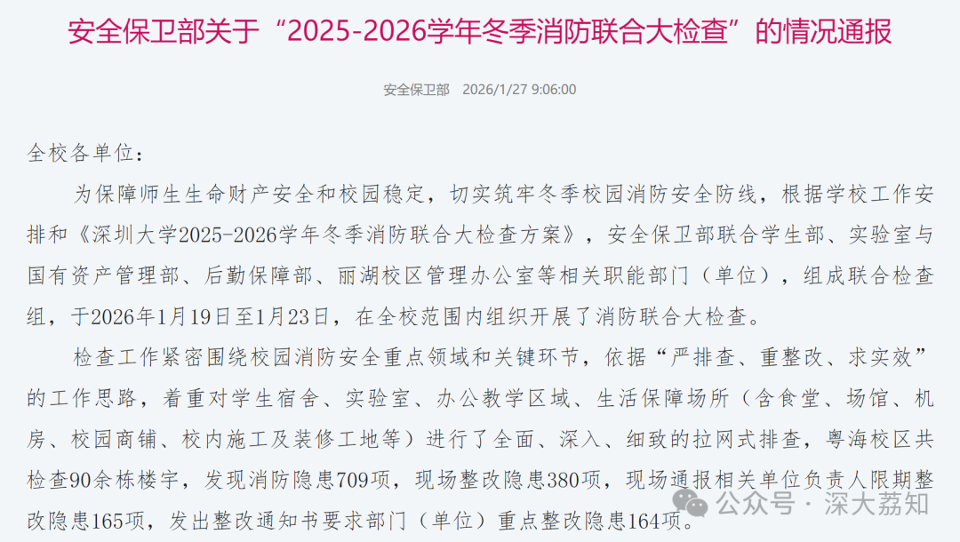
图片
2026年1月19日至1月23日，深大在全校范围内组织开展了消防联合大检查。
检查工作紧密围绕校园消防安全重点领域和关键环节，依据“严排查、重整改、求实效”的工作思路，着重对学生宿舍、实验室、办公教学区域、生活保障场所（含食堂、场馆、机房、校园商铺、校内施工及装修工地等）进行了全面、深入、细致的拉网式排查，粤海校区共检查90余栋楼宇，发现消防隐患709项，现场整改隐患380项，现场通报相关单位负责人限期整改隐患165项，发出整改通知书要求部门（单位）重点整改隐患164项。
检查中具有典型性隐患问题通报如下，学生宿舍部分：
（1）冬筑17室摆放物品占用公共通道，存放使用 养生壶、空气炸锅、卷发棒、电煮锅 2个；（已整改）
（2）秋瑟16室 宿舍内吸烟、排插二次转接、排插上床充电、接用公共电源、吹风机未拔电源 ；（已整改）
（3）乔相阁14室 接用公共电源、宿舍内吸烟，存放使用电煮锅 ；（已整改）
（4）乔木阁10室存放使用 电煮锅2个、烧水壶2个、冰箱、咖啡机 ；（已整改）
（5）乔林阁30室 存放使用超功率吹风机（1400w）、冰箱、洗衣机、电煮锅 ；（已整改）
（6）雨鹃斋10室存放使用 电煮锅、烧水壶、冰箱、洗衣机 ；（已整改）
（7）韵竹阁一层疏散楼道摆放单车，堵塞消防疏散通道；（限期整改）
（8）云杉轩一层北侧楼梯间堆放易燃可燃杂物，楼梯口走道摆放晾衣架、单车等堵塞消防疏散通道；（限期整改）
（9）乔森阁17室宿舍内 杂物易燃物严重堆积，电源线、未拔掉电源的吹风机藏在杂物中 ；（限期整改）
（10）乔梧阁天台疏散出口防火门上锁；（已整改）
（11）夏筝12室 存放使用电夹板、制冰机、电加热底座且底座未断电持续加热 ；（已整改）
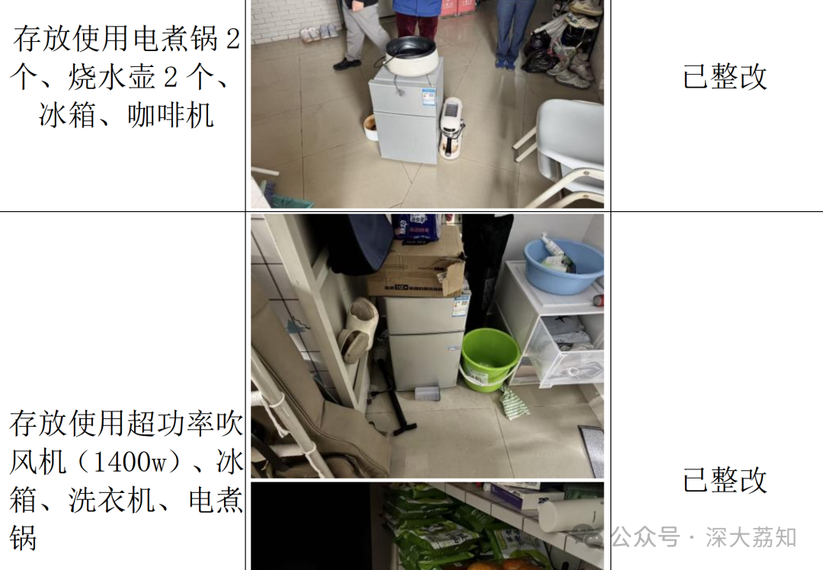
图片
全校师生应当增强消防意识，积极学习消防知识，掌握初起火灾的扑救方法和应急逃生技能，及时发现并报告身边消防隐患，共同做好校园消防安全工作，保障师生生命财产安全。
日常咨询可以加小玛荔：whyszu
商家社团合作加荔知菌：dearszu

图片

